Центральная детская библиотека представляет вашему вниманию список книг о детях блокадного Ленинграда:
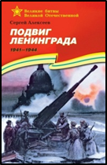
Алексеев С. П. Подвиг Ленинграда 1941 – 1944 : рассказы для детей / Сергей Алексеев ; художник А. Лурье. – М. : Дет. лит., 2015. – 81 с. : ил. – (Великие битвы Великой Отечественной)

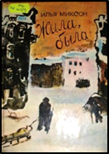
Миксон И.Л. Жила, была: ист. повествование / И. Л. Миксон. – Л.: Дет. лит., 1991. – 223 с.: ил.
Книга о блокаде Ленинграда глазами девочки - Тани Савичевой, где представлен дневник, который она вела во время блокады.
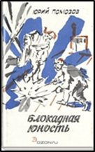
Помозов Ю.Ф. Блокадная юность: повесть / Ю.Ф. Помозов. – Л.: Дет. лит., 1989. – 143 с.: ил.
Повесть о жизни и труде подростков, учащихся ремесленного училища в блокадном Ленинграде.

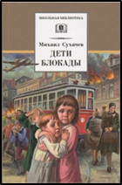
Сухачев М. Дети блокады / М.П. Сухачев. – М. : Детская литература, 2015.- 268 с. : ил.
Повесть Михаила Павловича Сухачева рассказывает о блокаде Ленинграда в годы Великой Отечественной войны. Герои книги - дети блокадного Ленинграда.

Дорогие ребята !
Приглашаем вас посетить
Центральную детскую библиотеку
НАШ АДРЕС:
607320 с. Дивеево,
ул. Октябрьская, д.16
Библиотека работает:
Понедельник-пятница
С 10.00 до 18.00
Воскресенье
С 10.00 до 17.00
Суббота – выходной день
Телефон: 4-27-02
Сайт: divbibl.ru
Ждём вас !

Составитель: М.Н. Нагайцева –
ведущий библиограф
Центральной детской библиотеки

МАУК «ЦБС Дивеевского
муниципального района»
Центральная детская библиотека
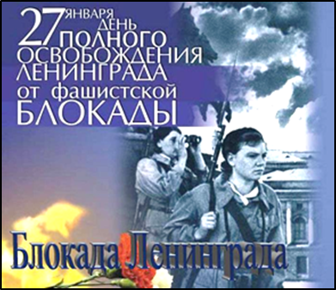

Хлеб, спасший жизнь

(К Дню полного освобождения Ленинграда от блокады)

2020 – Год памяти и славы

12+

Дивеево
2020

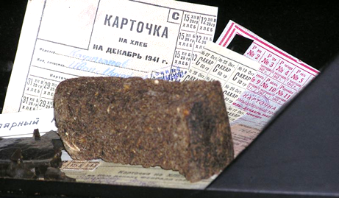

В начале блокады хлеб пекли из смеси ржаной, овсяной, ячменной, соевой и солодовой муки. Через месяц к этой смеси стали добавлять льняной жмых, отруби и муку из затхлого зерна. А еще месяц спустя тесто делали из целлюлозы, хлопкового жмыха, обойной пыли, мучной сметки, вытряски из мешков кукурузной и ржаной муки, добавляли березовые почки и сосновую кору.

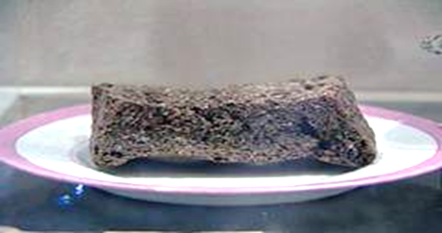

И несмотря ни на что, множество людей рисковало жизнью, доставляя муку через Ладогу осажденному, умирающему, но несдающемуся городу. Блокадный хлеб был бесценен.
Не будь хлеба – не было бы и Победы!
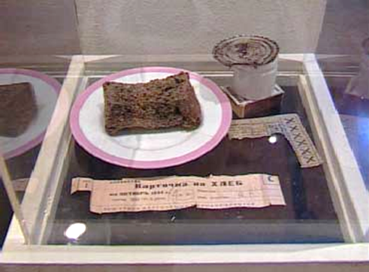
Что такое блокадный хлеб?
Блокадный хлеб – это
- пищевая целлюлоза 10 %,
- жмых – 10 %,
- обойная пыль – 2 %,
- выбойки из мешков – 2 %,
- хвоя – 1 %,
- ржаная обойная мука – 75 %.
При выпечке этого хлеба формы для выпечки смазывали соляровым маслом (другого не было). И этого хлеба полагалось всего 125 грамм на человека в сутки.

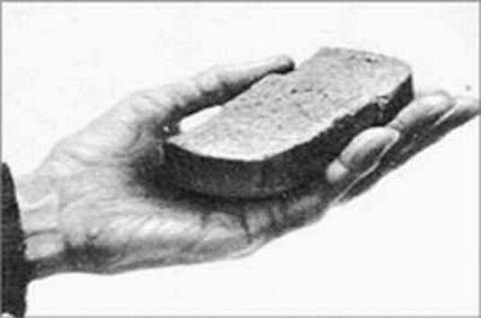
Когда была в наличии, использовалась коревая мука (от слова корка). Как и откуда бралась эта мука? Когда в Ладоге тонули машины, везшие муку в блокадный город, ночью специальные бригады крючьями на веревках поднимали из воды мешки. Иногда мука находилась под водой больше двух недель. В середине такого мешка какое-то количество муки было сухим, а внешняя промокшая часть при высыхании схватывалась, превращаясь в твердую корку. Эти корки разбивали на куски, а затем измельчали и перемалывали. Эта коревая мука давала возможность значительно сократить количество других малосъедобных добавок в блокадном хлебе.

